Infos 3^{H}A

La classe se situe dans le bâtiment E, au 2e étage, dans la salle E2.02.
Les enfants se mettent en rang sur le symbole
Les enseignantes

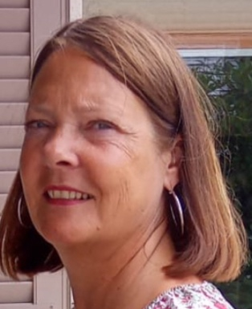
 | LILIANE GRAND |  | MARGAUX LAROCHE

Jours de travail des enseignantes
 | lundi | mardi | mercredi | jeudi | vendredi
matin | Margaux | Lili | Lili | Lili | Lili
après-midi | Margaux | Lili | congé | Lili | Lili
Grille horaire de la semaine
 | lundi | mardi | mercredi | jeudi | vendredi
matin  7h50  ↓  11h35 | eCOLE | ALTERNANCE |  | ALERNANCE | eCOLE
Pause de midi
après-midi  13h40  ↓  15h30 |  |  | congé |  | ECOLE

SPORT
Tous les lundis après-midi de 13h40 à 15h30
MATERIEL : habits de sport, baskets pour l’intérieur

NATATION
Mercredi matin de 8h10 à 9h10 à départ de l’école à 7h50
MATERIEL : maillot de bain, linge, bonnet de bain si cheveux longs

11 novembre 26 | 18 novembre 26 | 25 novembre 26 | 02 décembre 26
24 février 27 | 03 mars 27 | 10 mars 27 | 17 mars 27
09 juin 27 | 16 juin 27 | 23 juin 27 | 30 juin 27

APRES-MIDI SPORTIF (APS)
Jeudi de 13h40 à 15h30
MATERIEL : habits de sport, baskets pour l’extérieur, selon indication
PATINOIRE : combinaison, gants (Pour la patinoire, rdv à 13h20 devant le bâtiment)

03 septembre2026 | 01 octobre2026 | 12 novembre 2026
10 décembre2026  (patinoire) | 21 janvier 2027  (patinoire) | 25 février2027  (patinoire)
03 juin 2027 | 01 juillet2027

ACTIVITES CREATRICES
Mardi de 13h40 à 15h30
Pour ces leçons, la classe sera également prise en charge par Mme Vallélian-Etter Armelle.

ALTERNANCE :

Les enfants suivants  viennent à l’école le mardi matin  et ont congé le jeudi après-midi | Les enfants suivants  viennent à l’école le jeudi matin  et ont congé le mardi après-midi
INAJA Ismailji | ENZEL Taniverdi
DIEGO Pimenta da Silva | TALA Alshartaha
SAMUEL Mpok | ARTUR Kymurzhy
ANHELINA Rudenko | YLENZO Birchler
KILIAN Bukusu | HELENA Fazeli
REBECCA Sergent | SARAH Barouayeh
MAKSYM Filin

